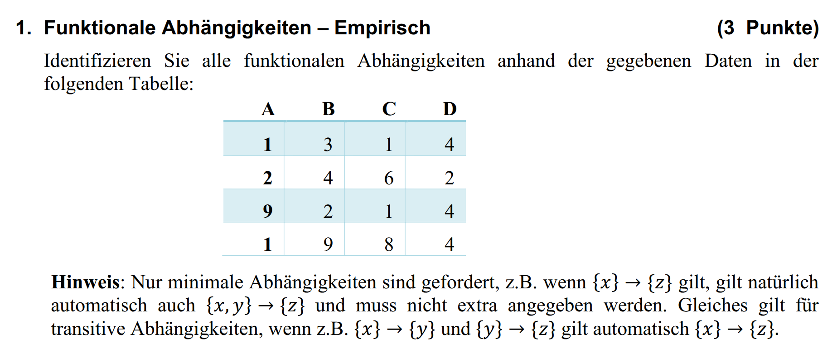

1)

Note: natürlich gilt immer {x} --> {x}. Diese Beziehungen werden hier weggelassen.

{A} --> {D} // 1 bildet zwei mal auf 4
{C} --> {D} // 1 bildet zwei mal auf 4
{B} --> {A} // alles in B unterschiedlich -- kann auf alles abbilden
{B} --> {C} // B bildet auch auf D, aber D ist auch über A oder C erreichbar
{A, C} --> {B}

Weitere funktionale Abhängigkeiten sind nicht minimal. So ist z.B. {A, B} --> {C} nicht minimal, da {B} --> {C} gilt.

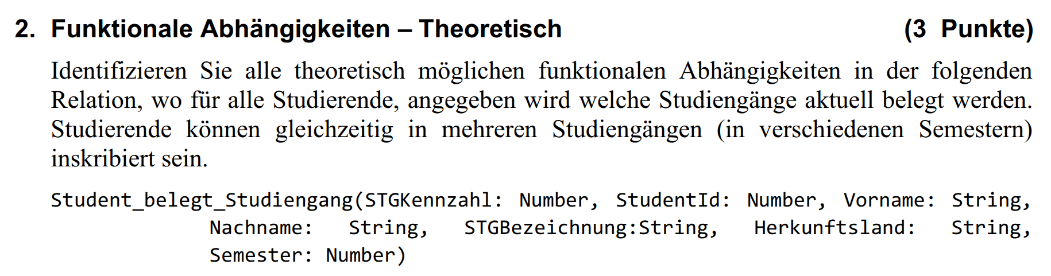

2)

{STGKennzahl} --> {STGBezeichnung} // nicht umbedingt umgekehrt - z.B. könnte eine alte und neue Version eines Studiengangs unter dem selben Namen gespeichert sein
{StudentID} --> {Vorname, Nachname, Herkunftsland}
{StudentID, STGKennzahl} --> {Semester}

// das sind die minimalen funktionalen Abhängigkeiten. Natürlich gilt auch z.B. {StudentID} --> {Vorname} oder {StudentID, STGKennzahl} --> {Semester}, aber diese FA sind nicht minimal.

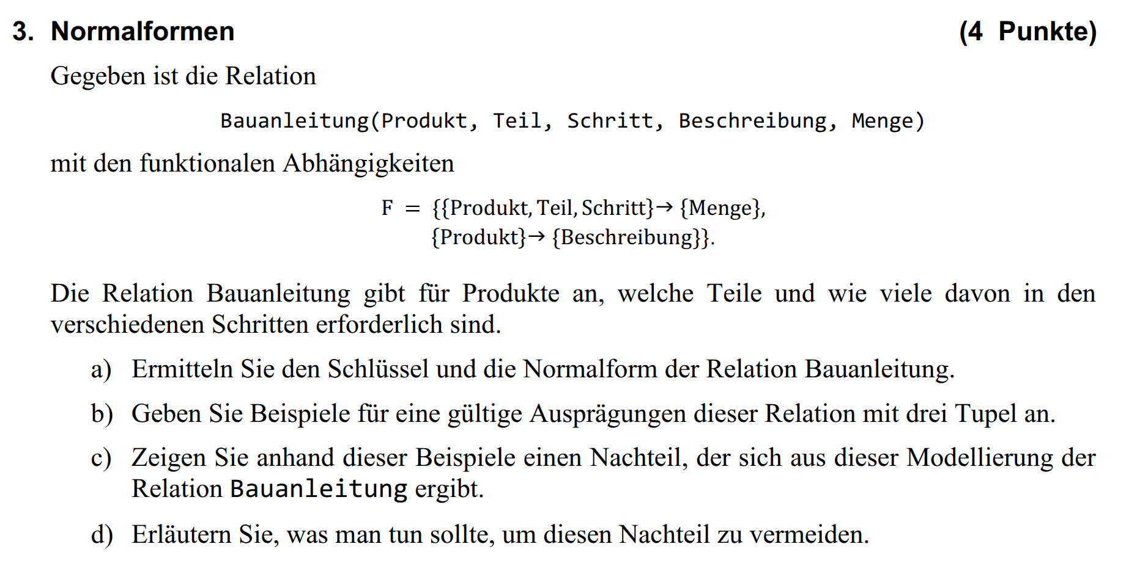
3.)

Bauanleitung(Produkt, Teil, Schritt, Beschreibung, Menge)

F = {{Produkt, Teil, Schritt} --> {Menge}, {Produkt} --> {Beschreibung}}

a)

- Schlüssel: {Produkt, Teil, Schritt}
- Wenn man die Beschreibung als atomaren Wert sieht, dann ist Bauanleitung in 1. Normalform.
- 2. Normalform ist nicht erfüllt, weil {Produkt} --> {Beschreibung} gilt, das Attribut Beschreibung also von einem Schlüsselattribut abhängt, der nicht der gesamte Schlüssel ist.

b)
Beispiele mit gültigen Ausprägungen:

('Tisch', 'Tischplatte', 1, 'massiver Eichentisch', 1)
('Tisch', 'Tischfuß', 2, 'massiver Eichentisch', 4)
('Tisch', 'Schrauben', 3, 'massiver Eichentisch', 16)
('Computer', 'Gehäuse', 1, 'Gaming PC', 1)
('Computer', 'Mainboard', 2, 'Gaming PC', 1)
('Computer', 'SSD', 3, 'Gaming PC', 2)

c)
Nachteil: Die Beschreibung ist direkt vom Produkt abhängig und wird trotzdem zu jedem Produkt gespeichert --> das führt zu viel Redundanz. Wenn man beispielsweise den 'massiven Eichentisch' in 'hochwertigen Eichentisch' ändern möchte, muss man das in jedem Eintrag des Tisches machen. --> Anormalien

d) Lösungsvorschlag:
Die Beschreibung kann in eine eigene Tabelle ausgelagert werden.
z.B.: Produktbeschreibungen(Bauanleitung.Produkt, Beschreibung)
So wird die Beschreibung zu jedem Produkt nur einmal gespeichert.

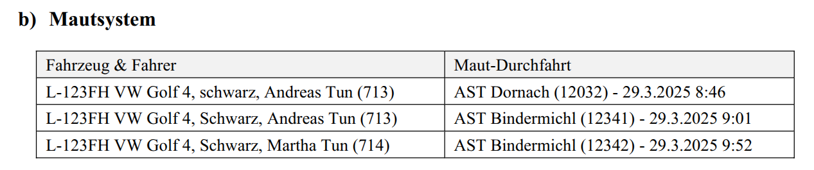
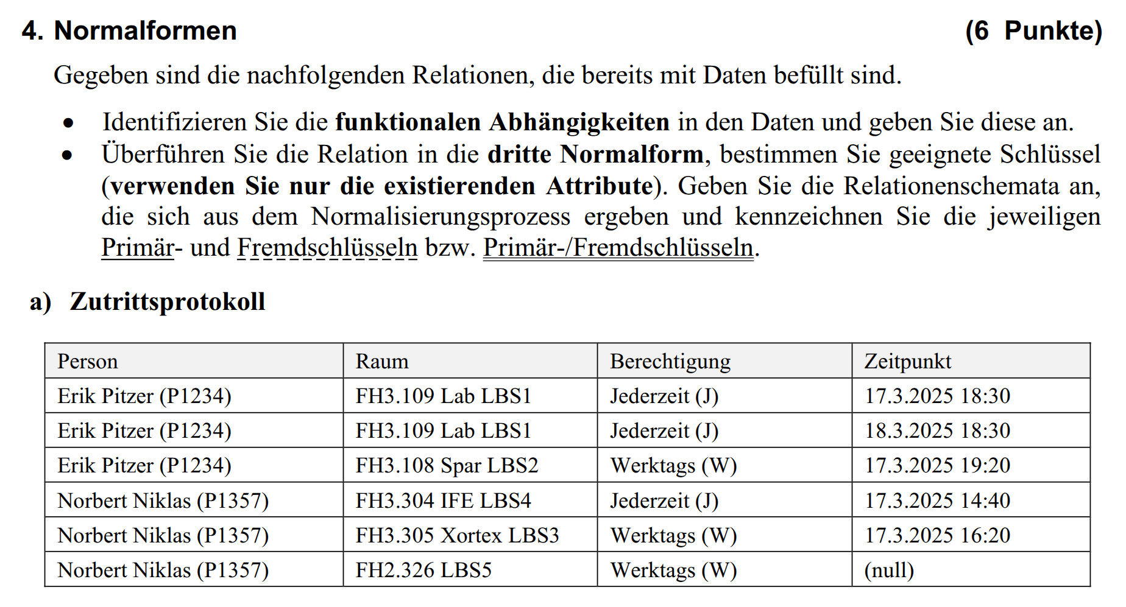

Zutrittsprotokoll(Person, Raum, Berechtigung, Zeitpunkt)

aa) funktionale Abhängigkeit

{Person, Raum} --> {Berechtigung}

ab) Normalisierung
- 1. Normalform: erreicht, keine Mengenwerte, nur atomare Werte ✅
- 2. Normalform: Es gilt {Person, Raum} --> {Berechtigung}, Berechtigung ist also abhängig von {Person, Raum}, was nicht der gesamte Schlüssel ist -- 2. NF verletzt ❌
  - Lösung: zwei Tabellen verwenden:
    - Zutrittsprotokoll(Berechtigungen.Person, Berechtigungen.Raum, Zeitpunkt)
    - Berechtigungen(Person, Raum, Berechtigung) // Berechtigungen ist die Haupttabelle, weil der Zeitpunkt null sein kann. --> null Werte vermeiden
- 3. Normalform erfüllt, weil es keine Abhängigkeiten von Nichtschlüsselattributen gibt. ✅

Also: 3.NF:
Berechtigungen(Person, Raum, Berechtigung)
Zutrittsprotokoll(Berechtigungen.Person, Berechtigungen.Raum, Zeitpunkt)

b)

Mautsystem(Fahreug&Fahrer, Maut-Durchfahrt)
1. Normalform: Stark verletzt - keine atomaren Werte verwendet.
Lösung:
Mautsystem(Fahrer, FahrerID, Modell, Farbe, Kennzeichen, ...

Hier mach ich am Sonntag weiter :)

